这个工作也是录一段动态场景的视频然后进行渲染。整体步骤比较简单，就是把xyz和t根据nerf中的编码方式进行编码然后送入mlp中计算xyz以及rs的变化，然后加到高斯单元上，然后进行渲染。

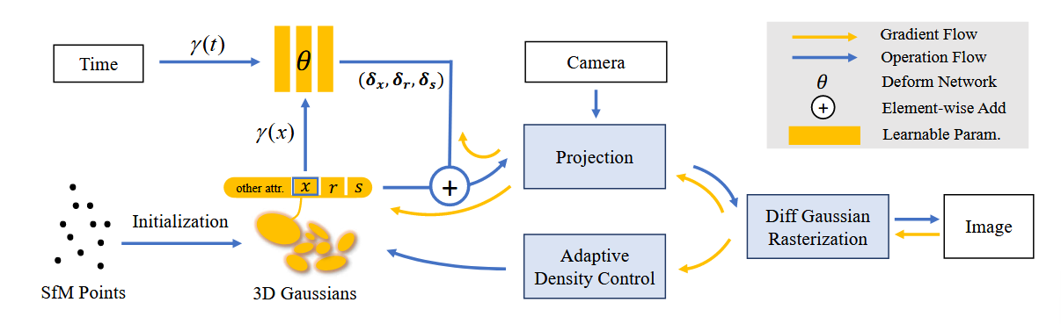

真实数据集，在不精确姿态下的训练会导致训练数据的过拟合，动态场景中非常明显。正如HyperNeRF [31]中提到的，真实数据集的不精确pose 会导致每帧的空间抖动；渲染时，测试与Groudtruth明显偏差。以前使用隐式表示的方法得益于MLP固有的平滑性，这使得这种微小的偏移量对最终渲染结果的影响相对不明显。然而，显式的基于点的渲染倾向于放大这种效果。

因此作者额外提出了退火平滑训练机制（AST）

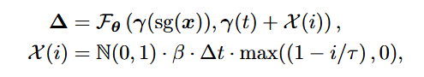

此处的γ就是一开始说的编码机制，作者这个退火平滑训练机制它可以在训练早期增强模型的时间泛化，防止后期过度平滑，从而保留动态场景中对象的细节。同时，它减少了在时间插值任务期间在真实数据集中观察到的抖动。

个人评价：

这篇文章还是比较受限于colmap的相机位姿估计的